Муниципальное бюджетное учреждение дополнительного образования
"Центр внешкольной работы" Приволжского района г. Казани.

МЕТОДИЧЕСКАЯ РАЗРАБОТКА
Сценарий познавательного мероприятия «Шагает пешеход»

Автор: Лукина Анастасия Игоревна
педагог дополнительного образования

Казань, 2025
Познавательное мероприятие «Шагает пешеход»

Аннотация
Данная методическая разработка представляет собой сценарий познавательного мероприятия «Шагает пешеход» для детей младшего школьного возраста. Игровая форма, положенная в основу викторины, соответствует возрастным особенностям обучающихся 7–8 лет.
Актуальность разработки обусловлена ростом дорожно-транспортных происшествий с участием детей. По данным ГИБДД по Республике Татарстан, в 2025 году зарегистрировано 465 ДТП, дети-пассажиры 34,2%, дети-пешеходы 46,7%, дети-велосипедисты 11,4%, дети-водители 8,8%.. Данная статистика подтверждает необходимость системной работы по формированию у детей навыков безопасного поведения на дорогах.

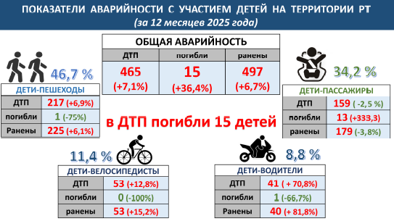

Цель мероприятия: формирование у обучающихся осознанного отношения к соблюдению правил дорожного движения и безопасного поведения в качестве пешехода.
Задачи:
- привлечь внимание учащихся к изучению ПДД;
- развивать внимание, наблюдательность, познавательный интерес;
- воспитывать дисциплинированность и ответственность за своё поведение на дороге.

ПОЯСНИТЕЛЬНАЯ ЗАПИСКА
Тема: познавательная викторина «Шагает пешеход».
Форма проведения: командная игра-викторина.
Целевая аудитория: обучающиеся 7–8 лет (1 класс). Рекомендуемое количество команд — от 2 до 4, состав команд — смешанный.
Цель: знакомство с основными правилами дорожного движения для пешеходов в интерактивной форме.
Задачи:
- Закрепить знания детей о дорожных знаках, сигналах светофора, правилах перехода улицы.
- Способствовать развитию логического мышления, внимания, памяти.
- Воспитывать культуру поведения на улице и в транспорте.
Оборудование и материалы:
- Дорожные знаки для оформления кабинета: «Пешеходный переход», «Въезд запрещен», «Движение пешеходов запрещено», «Осторожно, дети»;
- раздаточный материал (Приложения 1–3): карточки с изображением дорожных знаков, цветные круги (сигналы светофора), карточки с анаграммами, простые карандаши.
Планируемые результаты:
- Личностные: осознание ответственности за своё поведение на дороге.
- Метапредметные: умение работать в команде, слушать и слышать друг друга, анализировать информацию.
- Предметные: знание основных дорожных знаков, сигналов светофора, правил для пешеходов.

ОСНОВНАЯ ЧАСТЬ

Структура мероприятия
- Организационный момент (3–5 мин)
- Приветствие, деление на команды, представление капитанов.
- Основная часть (25–30 мин)
- Игра-путешествие по станциям.
- Заключительная часть (5–7 мин)
- Подведение итогов, награждение.

Ход мероприятия

I. Организационный момент
Перед началом игры дети делятся на команды, придумывают название и девиз, связанные с ПДД. Капитаны представляют свои команды.
Педагог: Добрый день, ребята! Сегодня мы отправимся в гости к дорожным знакам. Как вы уже догадались, говорить мы будем о правилах дорожного движения, о том, как правильно вести себя на дороге и в транспорте. Вас ждут шесть станций с разными заданиями. За каждый правильный ответ команда получает жетон. Если команда нарушает дисциплину — один жетон снимается. Победит тот, кто наберёт больше всех жетонов. Итак, начинаем!

II. Основная часть
Педагог: Первая станция — «Разминка». Я буду задавать вопросы по очереди каждой команде. Капитан даёт ответ.
Станция №1. «Разминка»
  - Проезжая часть с твёрдым покрытием. (Шоссе)
  - Человек, который едет в транспорте. (Пассажир)
  - Человек, идущий пешком. (Пешеход)
  - Он бывает запрещающим, разрешающим или информационным. (Знак)
  - Место, где ждут автобус. (Остановка)
  - Транспорт, работающий от электричества. (Троллейбус, трамвай)
  - Номер телефона скорой помощи. (03)
  - Место для временной стоянки машин. (Стоянка)
  - Многоместный автомобиль для пассажиров. (Автобус)
  - Любимое действие водителей-лихачей. (Обгон)
  - Трёхглазый регулировщик. (Светофор)
  - Самые строгие дорожные знаки. (Запрещающие)
  - Дорожное происшествие. (ДТП)
  - Разметка пешеходного перехода. (Зебра)
  - Самое опасное место для пешеходов. (Перекрёсток)
  - Что означает жёлтый сигнал светофора? (Внимание)
  - Кого боятся нарушители? (Инспектор ГИБДД)
  - Часть улицы для пешеходов. (Тротуар)
  - На какой свет можно переходить дорогу? (Зелёный)
  - Где разрешено переходить улицу? (Пешеходный переход).
Педагог: Молодцы! А теперь проверим, как хорошо вы знаете дорожные знаки.
Станция №2. «Дорожный знак»
На доске развешаны квадраты, за которыми скрываются знаки (Приложение 1). Капитаны по очереди выбирают квадрат, команда объясняет значение знака.
Педагог: Отлично! Следующее задание — «Ремонт слов». Перед вами слова, в которых перепутаны буквы. Верните им порядок.
Станция №3. «Ремонт слов»
(Команды получают карточки с анаграммами из Приложения 3)
- Аниш → шина
- Шиамна → машина
- Хоредеп → переход
- Нипскерто → инспектор
- Пеешдох → пешеход
- Сверфото → светофор
Педагог: Вы настоящие знатоки! Двигаемся дальше.
Станция №4. «Перекрёсток знаков»
Загадки о дорожных знаках (команды отвечают по очереди).
- Красный круг, прямоугольник,
Знать обязан каждый школьник...
(Въезд запрещён)
- По полоскам чёрно-белым пешеход шагает смело...
(Пешеходный переход)
- В треугольнике ребята со всех ног бегут куда-то...
(Дети)
- Знак, который подскажет, где позвонить...
(Телефон)
- Синий квадрат, внутри автобус...
(Место остановки автобуса)
- Красный круг, человек перечёркнут...
(Движение пешеходов запрещено)
- Круг, внутри велосипед...
(Велосипедная дорожка)
- Человек с лопатой...
(Дорожные работы)
Педагог: А теперь немного истории. Знаете ли вы, что первые светофоры были не такими, как сейчас? Им было больше 60 лет, у них была стрелка, которая медленно ползла по кругу. Сейчас светофоры автоматические. Само слово «светофор» происходит от греческого «форос» — «несущий свет». Проверим, хорошо ли вы знаете его сигналы.
Станция №5. «Весёлый светофор»
У каждой команды — три цветных кружка (Приложение 2). Педагог читает стихи, дети поднимают нужный сигнал.
- Бурлит в движении мостовая —
Бегут авто, спешат трамваи.
Скажите правильный ответ:
Какой для пешехода свет? (Красный)
- Особый свет — предупрежденье!
Сигнала ждите для движенья.
Скажите правильный ответ:
Какой горит при этом свет? (Жёлтый)
- Иди вперёд! Порядок знаешь,
На мостовой не пострадаешь.
Скажите правильный ответ:
Какой для пешеходов свет? (Зелёный)
Педагог: Замечательно! И последняя станция — «Это я».
Станция №6. «Это я»
Педагог читает утверждения. Если дети согласны, они хором говорят: «Это я, это я, это все мои друзья!» - и хлопают. Если не согласны - молчат.
- Кто из вас в вагоне тесном уступил старушке место?
- Кто летит вперёд так скоро, что не видит светофора?
- Кто из вас идёт вперёд только там, где переход?
- Знает кто, что красный свет — это значит: хода нет?

III. Заключительная часть
Педагог: Вот и подошло к концу наше путешествие. Пока жюри подсчитывает жетоны, давайте вспомним самое главное правило: «Дорога не терпит шалости — она наказывает без жалости!» Будьте внимательны и осторожны на улицах города!
Подведение итогов, награждение команд грамотами и сладкими призами.

Список литературы
- Гордиенко С. А. Азбука дорожного движения для детей и для родителей, для пешеходов и водителей. — Ростов н/Д: Феникс-Премьер, 2015.
- Электронный ресурс http://zebrenok.educom.ru

Приложение к викторине
Приложение 1. Станция №2 «Дорожный знак»

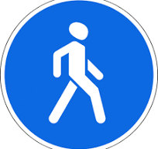

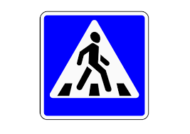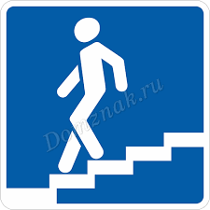

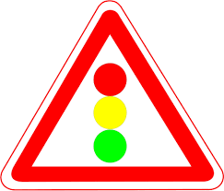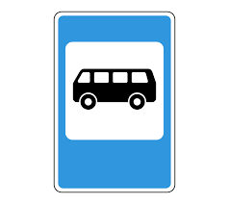

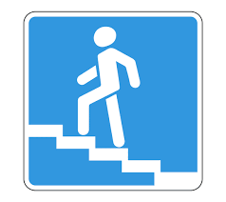

Приложение 2. Станция №5 «Веселый светофор»





Приложение 3. Станция №3. «Ремонт слов»

Аниш - ________________

Шиамна - _______________

Хоредеп- __________________

Нипскерто - _______________

Пеешдох - ___________________

Сверфото- ____________________

